# Laboratorul nr. 5 Pregătirea circuitului electric pentru realizarea cablajului imprimat (PCB) și proiectarea PCB

**Obiective.** În urma efectuării lucrării de laborator se învață:

* Încărcarea unui proiect existent SAU desenarea circuitelor utilizând programul OrCAD Capture;
* Pregătirea circuitului utilizat în simularea Spice pentru realizarea cablajului imprimat;
* atribuire de nume la amprente de componente;
* verificarea regulilor electrice – DRC;
* generarea listei de materiale – BOM;
* crearea fișierelor netlist (set de fişiere care descriu circuitul) necesare proiectării PCB;
* lansarea OrCAD PCB Editor Lite;
* Proiectarea PCB
* desenarea conturului plăcii;
* plasarea găurilor de prindere;
* plasarea componentelor pe placă;
* editarea poziției componentelor;
* alegerea stratului de rutare și a lățimii traseelor;
* rutarea manuală (realizarea interconexiunilor dintre componente).

**Tema a 10-a (T10)**

Efectuați procedura de pregătire a circuitului electric pentru realizarea cablajului imprimat în cazul amplificatorului de semnal mic din fig. L5-1, folosit în simularea SPICE.



**Fig. L5-1.** *Schema circuitului utilizat în simulare SPICE care trebuie pregătit pentru realizarea PCB*

**Modul de lucru**

1. **Încărcarea unui proiect existent SAU desenarea circuitului** din fig. L5-1.

* se poate lucra cu proiectul T6 din lucrarea L03 de pe propriul calculator;
* se deschide proiectul T6 și în fereastra care apare se bifează la None urmat de clic pe Finish

|  |  |
| --- | --- |
|  |  |
| *Fereastra inițială* | *Fereastra cu None bifat, urmat de clic pe Finish* |

* Dacă nu se deschide pagina cu schema:
  + în fereastra care se deschide, clic pe cruciulița din fața numelui proiectului, în cazul acesta **.\sch-t6.dsn**, apoi pe cruciulița din fața lui SCHEMATIC1, urmat de dublu clic pe PAGE1

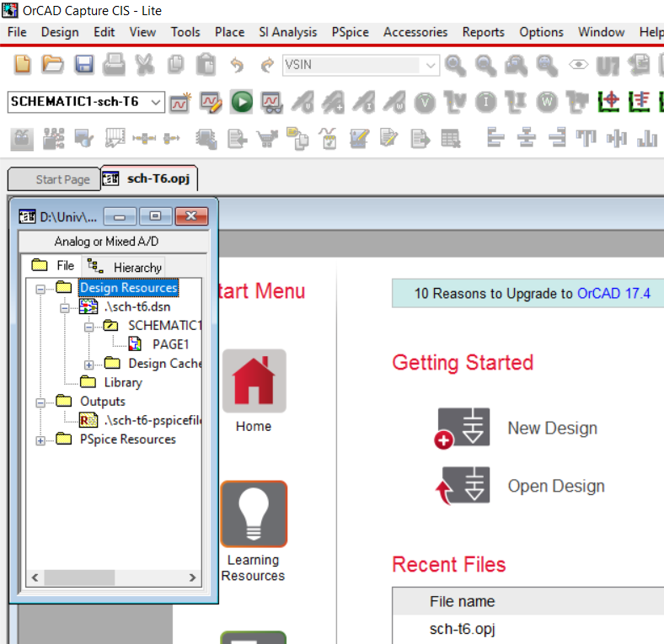

* se deschide astfel proiectul sch-T6, se selectează și se copiază schema din T6 într-un proiect nou cu numele **T10** și se editează schema denumind **Vcc** traseul de alimentare pozitivă;
* **SAU** se desenează circuitul din fig. L5-1, deschizând un proiect nou cu numele **T10**.

1. **Pregatirea circuitului din proiectul** **T10**. Un circuit ca cel din fig. L5-1 se foloseşte în simularea Spice pentru analiză de c.c. (determinarea PSF), analiză în timp (forme de undă) şi analiză în frecvență (banda de frecvență). Sursa de alimentare în c.c. (bateria) V2, generatorul de semnal V1 împreună cu rezistența sa internă, R1 şi rezistența de sarcină R6 **nu se pun** pe circuitul imprimat. Semnalele (tensiunile) generate de aceste surse şi sarcina se conectează la circuit prin intermediul unor **conectoare**. Pentru pregătirea circuitului se parcurg următorii paşi:

* SE ELIMINĂ de pe schema din fig. L5-1 V1, V2, R1 și R6 dar SE LASĂ FIRELE DE CONEXIUNE;
* C1, C2 şi C3 se înlocuiesc cu CONDENSATOARE ELECTROLITICE (**C_elect**) doar dacă în faza de simulare s-au utilizat condensatoare nepolarizate, având grijă la respectarea polarității (fig. L5-2). Parametrul CMAX se înlocuieşte cu 16V şi reprezintă tensiunea maximă admisibilă;
* SE ADAUGĂ un condensator electrolitic (**C_elect**) având numele C4 și valoarea de 10uF/16V cu rol de filtrare a tensiunii de alimentare (fig. L5-2);

**CORECȚIE NECESARĂ:** condensatorul electrolitic C_elect din biblioteca ANALOG nu este compatibil cu amprenta sa. Pinii amprentei sunt numerotați cu 1 şi 2 iar cei ai componentei sunt P şi N. Din această cauză, programul nu va putea să potrivească componenta cu amprenta sa. Componenta trebuie editată:

* Selectare componentă prin clic dreapta şi se alege Edit Part;
* Dublu clic pe fiecare pin separat şi se modifică parametrul Number astfel: P se înlocuiește cu 1 iar N cu 2;
* Se închide fereastra de editare (File>Close) şi se alege opțiunea Update All pentru ca modificările să devină valabile pentru toate condensatoarele electrolitice din schemă.

1. **Utilizarea de conectoare**. Elementele de mai sus (V1, V2+R1 și R6) se conectează la montajul rămas prin intermediul fie a 2 conectoare, unul cu 2 pini – CON2 și un al doilea cu 3 pini – CON3 (fig. L5-2, *a*), fie a 5 conectoare cu câte un pin - CON1 (fig. L5-2, *b*) și care se iau din biblioteca CONNECTOR ce trebuie adăugată în cazul în care lipsește. Pentru aceasta clic pe butonul Place part (P) -  ( coloana de butoane din dreapta), apoi clic pe butonul Add Library -  și se caută biblioteca cerută.

|  |  |
| --- | --- |
|  |  |
| *a)* | *b)* |
| **Fig. L5-2.** *Schema pregătită pentru proiectarea PCB: a) schema cu 2 conectoare; b) schema cu 5 conectoare* | |

1. **Verificarea/atribuirea numelui unei amprente** se face astfel:

* se selectează circuitul, urmat de Ctrl+E și se deschide fereastra Property Editor;
* În fereastra Filter by se alege Capture PCB Editor;
* Clic pe butonul Pivot și fereastra Property Editor capătă aspectul din fig. L5-3.

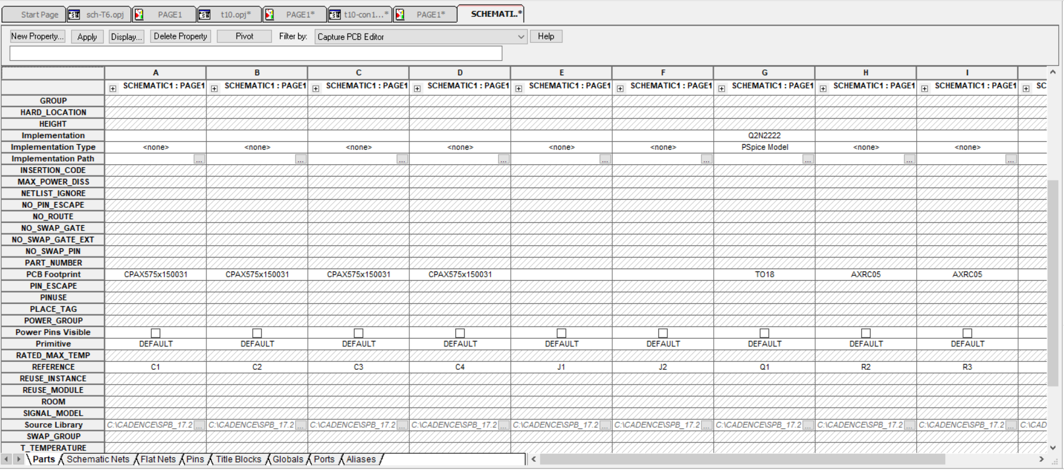

**Fig. L5-3.** *Fereastra Property Editor*

* Se observă că la cele două conectoare J1 la J2 nu există denumire de amprentă pe linia PCB Footprint.
* La condensatoare, amprenta implicită oferită este de tipul cu terminalele dispuse axial - 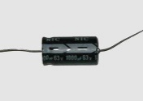 - **CPAX/.575x.150/.031**, dar tema trebuie realizată cu condensatoare electrolitice care au pinii dispuşi radial Clipboard01.
* amprentele se aleg pe baza unei experiențe anterioare sau după vizualizarea lor și măsurarea dimensiunilor în fereastra PCB Editor
* după ce s-au stabilit, denumirile de amprente se copiază pe linia PCB Footprint din fereastra Property Editor:
  + Pentru conectoare
    - J1: **BLKCON100VHTM1SQSW1002**, J2: **BLKCON100VHTM1SQSW1003**
    - J1... J5: **TESTCOUP**
  + Pentru condensatoarele electrolitice: **CAP196**
  + Pentru rezistoare: **AXRC05** (apare implicit în Property Editor)
  + Pentru tranzistor: **TO18** (apare implicit în Property Editor).

1. Pentru **vizualizarea amprentelor şi măsurarea dimensiunilor lor** se lansează :

* În fereastra de dialog care se deschide se dă clic pe Yes;
* Dacă nu se deschide o pagină curată ci un proiect anterior, atunci
  + clic pe butonul  - New
  + în fereastra New Drawing, clic pe Browse..., se merge la locația în care se află proiectul curent, se creează folderul allegro și se denumește placa, de exemplu test.brd.

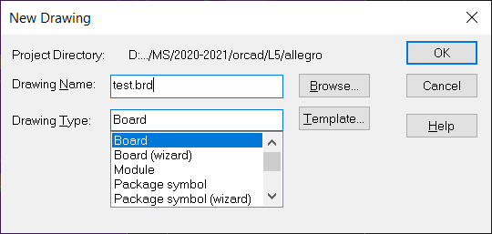

* În fereastra de lucru OrCAD PCB Editor se alege Place > Components Manually…;
* Se deschide astfel fereastra ;
* Clic pe tabul Advanced Settings şi se bifează la Library;
* Se revine la Placement List şi în fereastra derulantă se alege Package symbols (fig. L5-4):

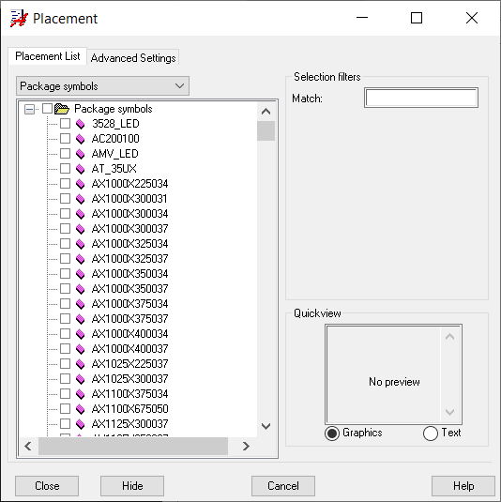

**Fig. L5-4.** *Fereastra “Placement” din OrCAD PCB Designer Lite*

* Pentru rezistențe se alege, de exemplu, AXRC05. Se bifează în căsuța din dreptul ei şi venind cu cursorul în foaia de lucru se aduce şi amprenta.
* Clic pe butonul Zoom Points - , clic and drag din apropierea piesei și se mărește imaginea componentei;
* Se alege unealta pentru măsurare . Clic pe un pad apoi pe celălalt şi în fereastra care se deschide în partea stângă, jos (fig. L5-5) se afişează distanța dintre pini în mils (1mm ≅ 40mils). În acest caz distanța = 300mils, adică aproximativ 7,5mm (mai precis 7,62mm).

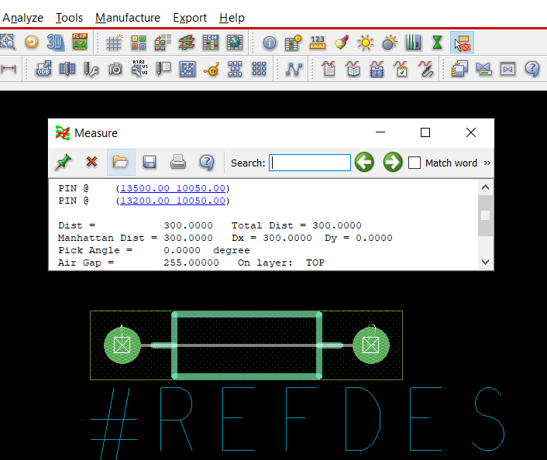

**Fig. L5-5.** *Determinarea distanței dintre pad-urile unei amprente*

1. **Verificarea regulilor electrice – DRC**

* În fereastra OrCAD Capture CIS – Litese dă clic pe iconul  - Proiect manager apoi clic pe numele proiectului **.\t10.dsn**;
* Clic pe iconul  - Design rules check(fig. L5-6);

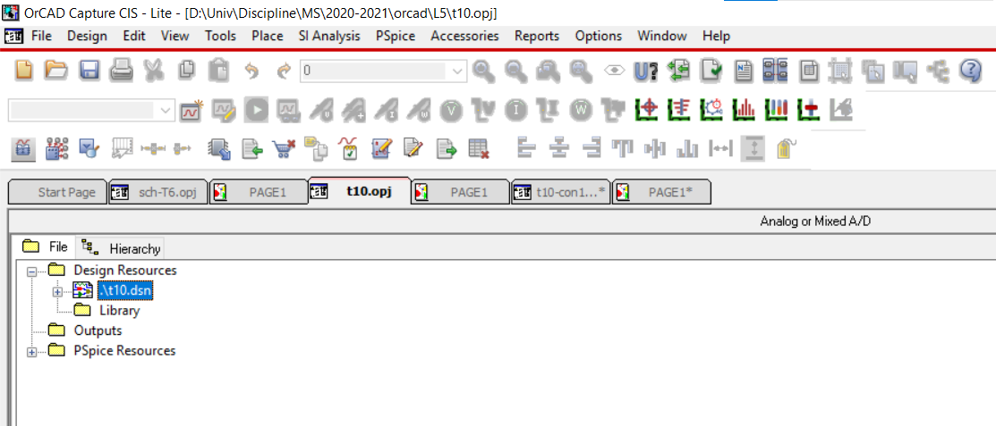

**Fig. L5-6.** *Fereastra Project manager*

* În fereastra Design Rules Check se bifează Run Physical Rules şi View Output (fig. L5-7).

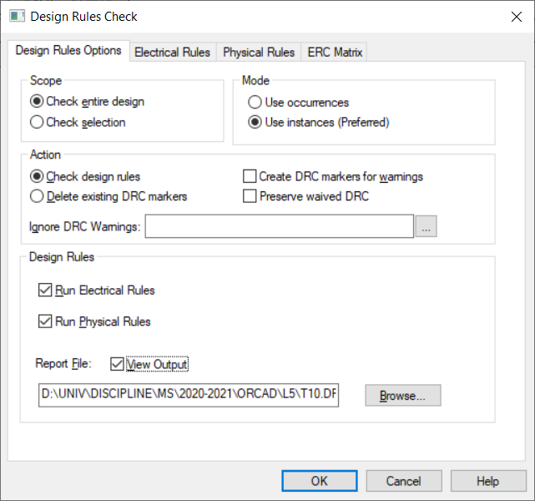

**Fig. L5-7.** *Fereastra Design Rules Check*

Observații:

* cât timp proiectul nu este încă salvat, numele său apare în fereastra Project manager cu un asterisc după extensia .dsn: .
* erorile sunt semnalate:
  + cu un cerculeț verde în dreptul componentei cu probleme (fig. L5-8):

Erorile semnalate prin cele 2 cerculețe verzi pe schemă sunt descrise în fișierul text:

* + Numele rezistorului R3 este scris greșit și cuprinde un spațiu între R și 3;
  + Conectorul J1 nu are alocată amprentă.



**Fig. L5-8.**

* + și într-un fișier tip text – T10.DRC (fig. L5-9):

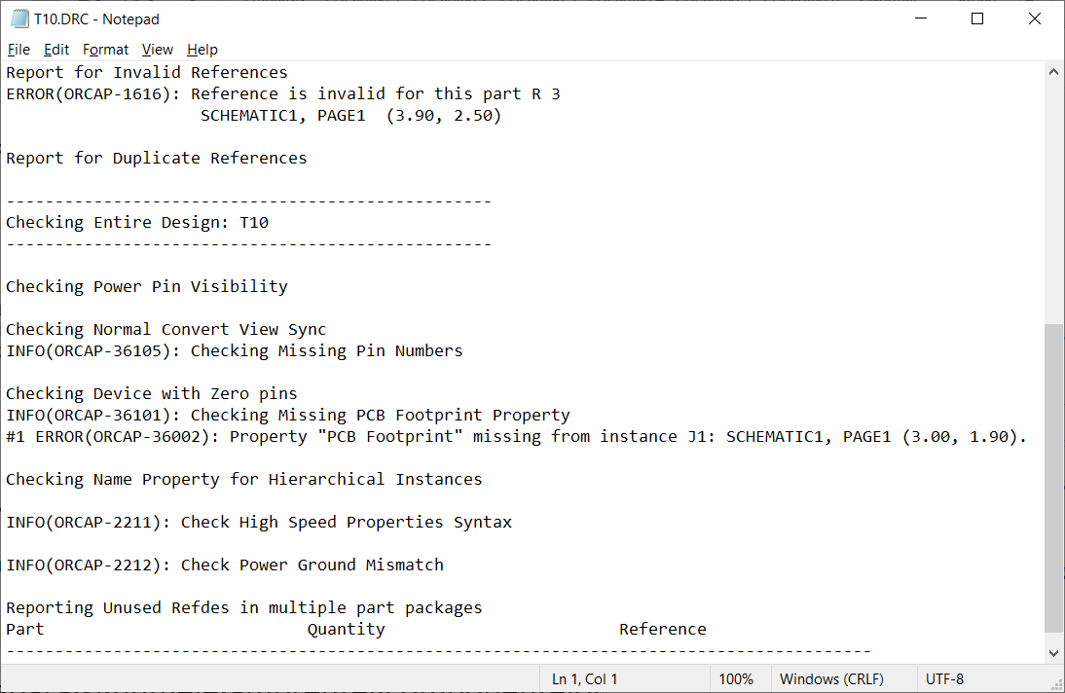

**Fig. L5-9.** *Erori semnalate de Design Rules Check*

1. **Generarea listei de materiale – BOM**

* În fereastra Project manager se dă clic pe numele proiectului **.\t10.dsn**;
* Clic pe iconul  - Bill Of Materials
* Pentru a face să apară şi numele amprentei componentelor din netlist, în fereastra care se deschide (fig. L5-10, *a*) se adaugă la Line Item Definition ceea ce este scris mai jos cu roşu:

La Header: Item\tQuantity\tReference\tPart\tPCB Footprint

La Combined property string: {Item}\t{Quantity}\t{Reference}\t{Value}\t{PCB Footprint}

* Se bifează la View Output sau Open in Excel în funcție de cum se dorește afișarea listei de componente;
* Se valideazăcu OK.
* Rezultatul (fig. L5-10, *b*) se afişeaza în editorul de text direct sau dând dublu clic pe   
  **.\t10.bom** din fereastra Proiect manager > Outputs.

|  |  |
| --- | --- |
|  |  |
| *a)* | *b)* |
| **Fig. L5-10.** *Generarea listei de componente BOM* | |

1. **Generarea fişierelor netlist**

* Netlist reprezintă un set de fişiere care descriu circuitul;
* În fereastra Project manager se dă clic pe numele proiectului **.\t10.dsn**;
* Clic pe iconul  - Create Netlist. Se deschide fereastra de dialog din fig. L5-11:

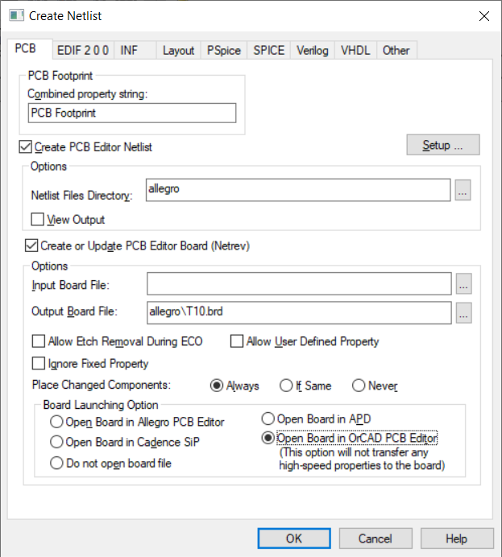

**Fig. L5-11.** *Fereastra Create Netlist*

* Se urmăreşte să fie activ tabul PCB în care se bifează:
  + **Create or Update PCB Editor Board (Netrev)**, lasând calea şi numele fişierului alese de program. Se observă că se creează în folderul curent, unde este proiectul, un folder allegro şi în el se salvează fişierul cu numele plăcii – **t24.brd**;
  + **Open Board in OrCAD PCB Editor**... pentru a lansa automat aplicația PCB Editor.
* Clic OK pentru a începe procesul.
* Apare fereastra de progres a creării netlist (fig. L5-12).

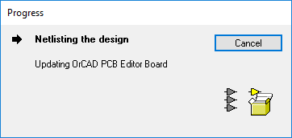

**Fig. L5-12.** *Fereastra de progres a creării netlist*

* Capture a generat astfel fişierele netlist (pstxnet.dat, pstxprt.dat şi pstchip.dat), face un raport în fereastra Session Log şi lansează PCB Editor.
* În cazul în care apare o eroare, semnalată printr-o fereastră de forma:

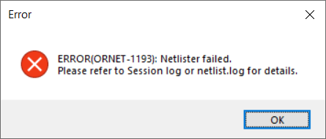

se citesc mesajele de eroare din fereastra Session log sau din fișierul netrev.lst care se găsește în folderul allegro;

* După remedierea erorilor, se generează din nou netlist și se deschide mediul PCB Editor având aspectul din fig. L5-13:

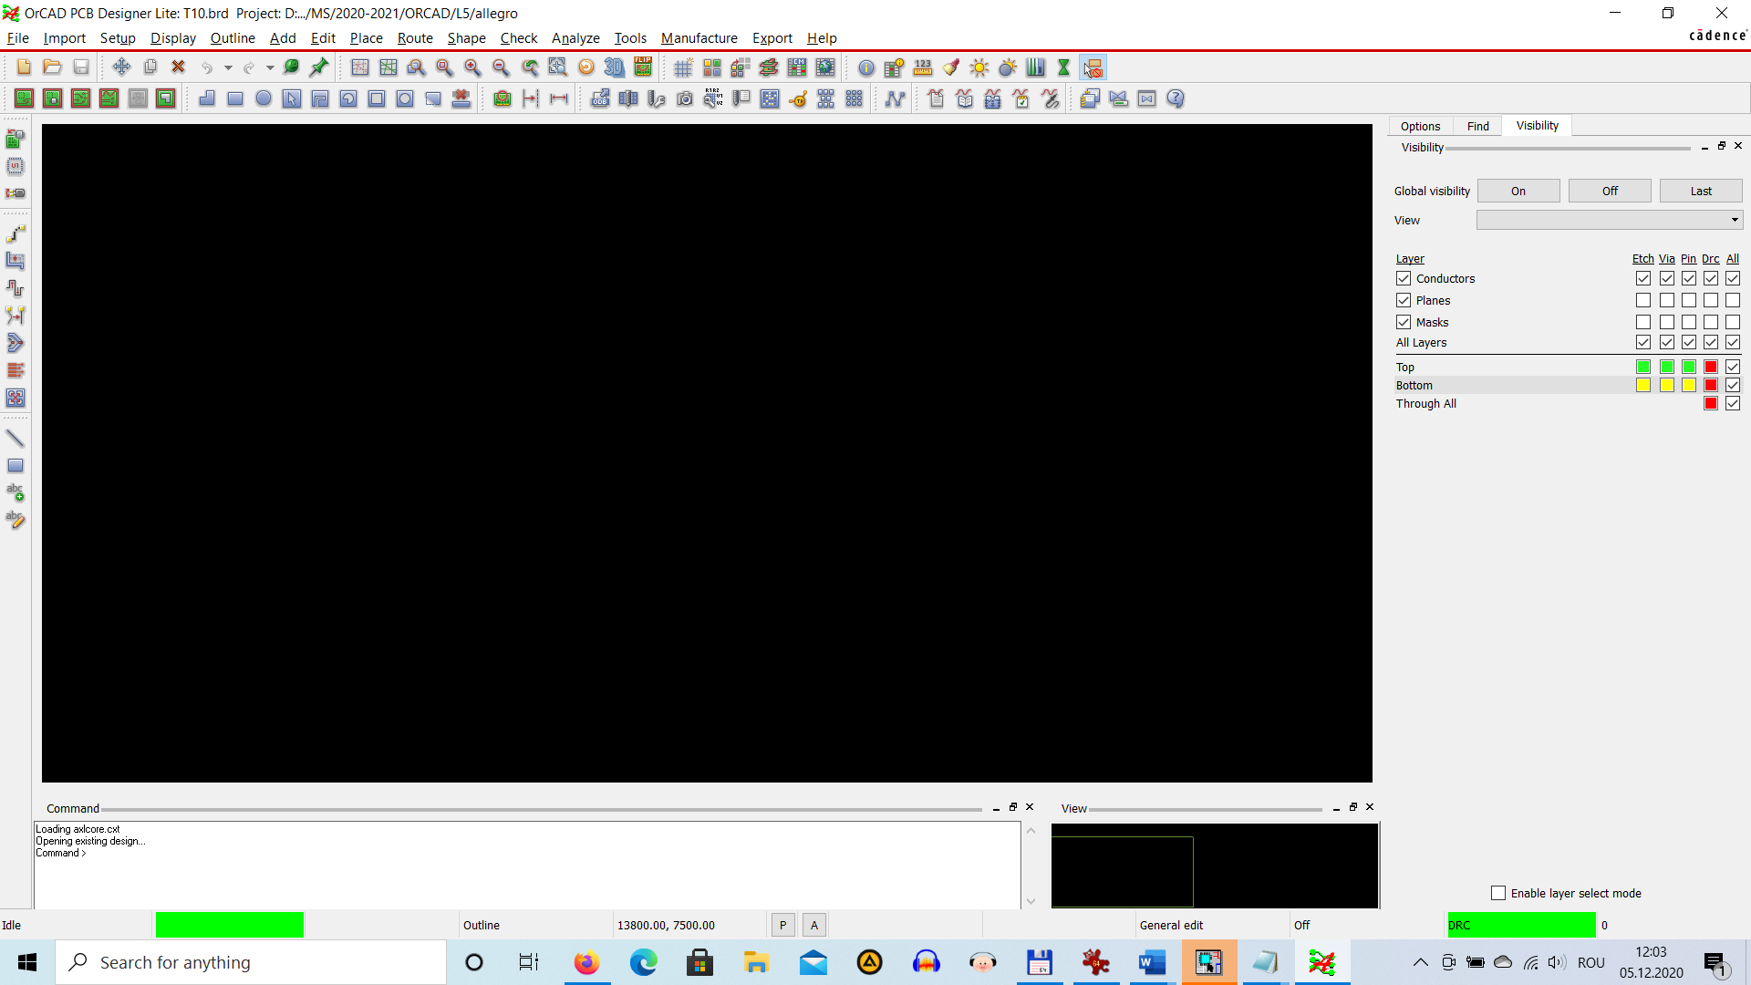

**Taburi de**

**control şi filtrare**

**Fereastra „vedere**

**de ansamblu”**

**Bara de stare**

**Bara de meniuri**

**Fereastra de comenzi**

**Bara verticală de unelte**

**Bara orizontală de unelte**

**Fig. L5-13.** *Mediul PCB Editor și evidențierea butonului Pick -* **P**

Observație: Dreptunghiul mare şi negru reprezintă fereastra de lucru pentru proiectarea cablajului imprimat.

1. **Proiectarea PCB**
2. **Desenarea conturului plăcii**

* Din bara de meniuri se alege Outline > Design. Se deschide fereastra de dialog din fig. L5-14:

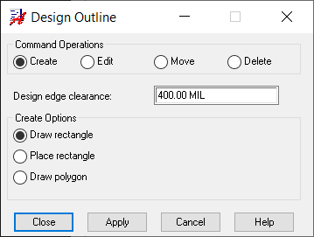

**Fig. L5-14.** *Fereastra de dialog Design Outline în OrCAD* 17.2

* Board Edge Clearance se modifică din 400.00 MIL în **100.00 MIL** (2,5 mm);
* Clic în butonul Place rectangle și apar ferestrele *Width:* și *Height:* de definire a dimensiunilor plăcii din fig. L5-15:

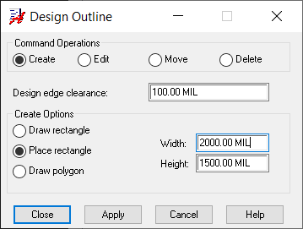

**Fig. L5-15.**

* Se modifică dimensiunile plăcii: **Width: 2000 MIL**, **Height: 1400 MIL** și se dă **clic din nou** în fereastra *Width:* pentru ca setările să devină cele dorite.
* Apare pe foaia de lucru un dreptunghi cu dimensiunile stabilite anterior. Dreptunghiul se poziționează în punctul de coordonate (0.00,0.00) astfel:
  + Mai întâi **NU** se închide fereastra de dialog Board/Design Outline
  + Apoi în partea inferioară a ferestrei de lucru PCB Editor clic pe **butonul P** (Runs the Pick command – vezi fig. L5-13).
  + În fereastra Pick se completează la Value cu 0,0 (fig. L5-16), ATENȚIE   
    **0 VIRGULĂ 0**

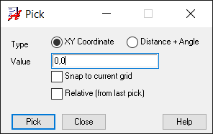

**Fig. L5-16.** *Fereastra Pick*

* Clic pe butonul Pick și conturul plăcii se poziționează automat în punctul de coordonate (0.00,0.00);
* Clic pe butonul Close din fereastra Pick;
* Clic pe butonul Close din fereastra de dialog Design Outline;
* Se poate mări dimensiunea imaginii utile pentru placa astfel definită dând clic pe butonul  - Zoom Fit (F2);
* Apare placa din fig. L5-17:

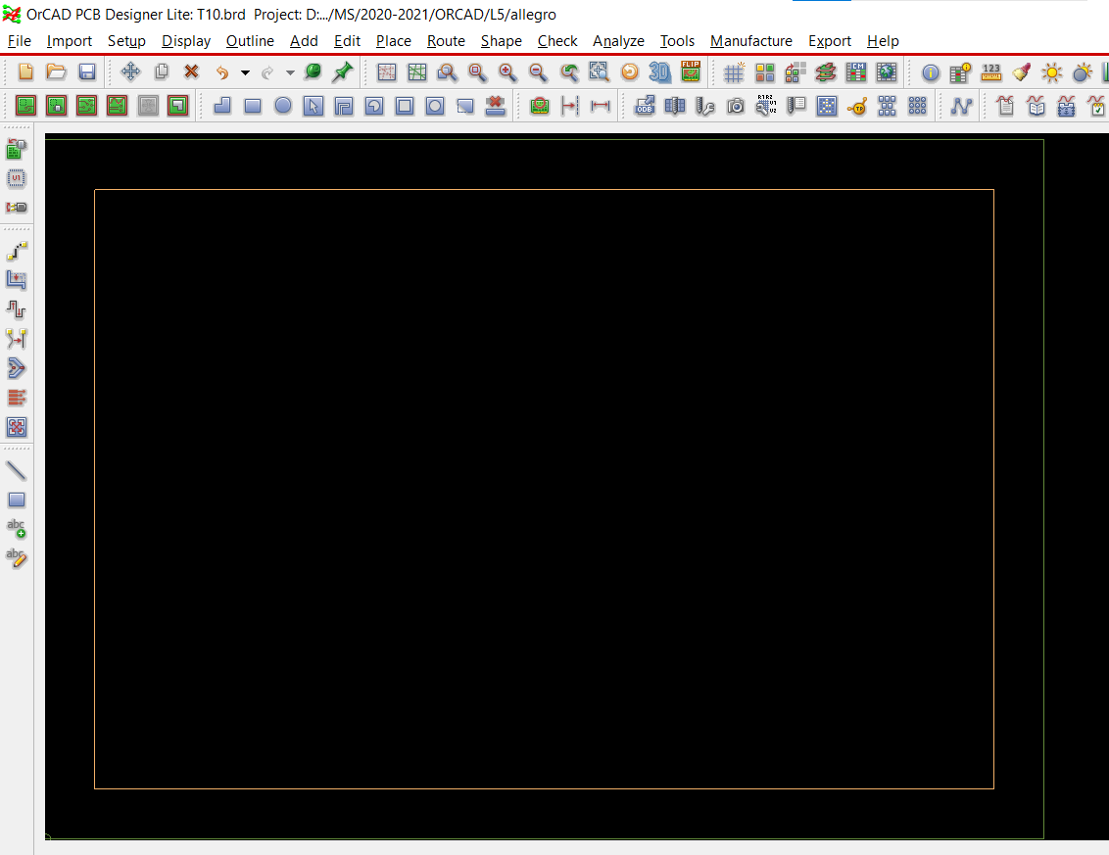

**Fig. L5-17.** *Placa*

1. **Plasarea găurilor de prindere**

* Place > Mechanical Symbols
* în fereastra care se deschide se alege MTG125, clic în pătrățica din fața denumirii și se vine cu cursorul, care a căpătat forma găurii, în foaia de proiectare. După plasarea găurilor, placa are forma din fig. L5-18;
* Se salvează placa cu numele T10-1.brd.

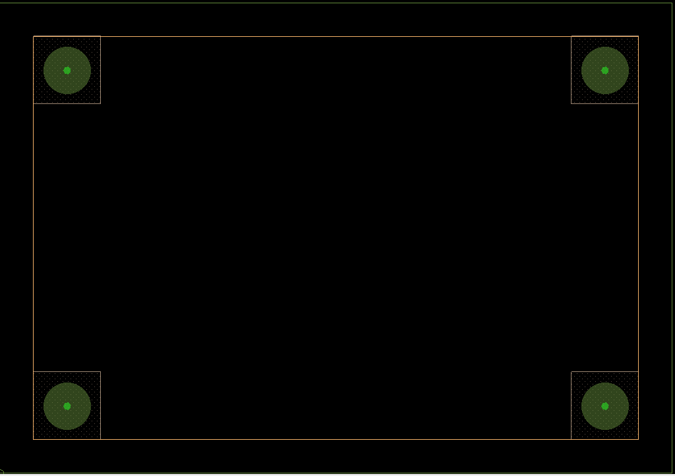

**Fig. L5-18.** *Placa cu găurile de prindere* **MTG125** *plasate în colțuri –* **T10-1.brd**

1. **Plasarea componentelor pe placă**

* Plasarea componentelor se face manual, fie individual, fie una după alta în ordinea din fereastra Placement dacă au fost selectate toate componentele, situație în care cu fiecare clic se aduce câte o piesă.
* Din meniul Place se alege submeniul Components Manually… Se deschide fereastra Placement din fig. L5-19:

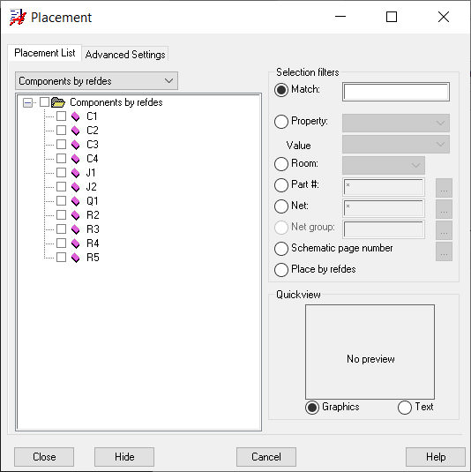

**Fig. L5-19.** *Fereastra Placement*

* Pentru a aduce o componentă pe placă se bifează în casuța din fața componentei şi, automat, footprintul se agață de cursor şi astfel poate fi tras în placă. Se aduc, pe rând, toate componentele (amprentele lor) şi se aşează orientativ ca în fig. L5-20.
* La piesa plasată pe placă, iconul din stânga piesei din fereastra Placement devine de culoare verde şi are în el litera P, ceea ce înseamnă componentă plasată.
* Placa cu toate componentele plasate se salvează cu numele T10-2.brd.

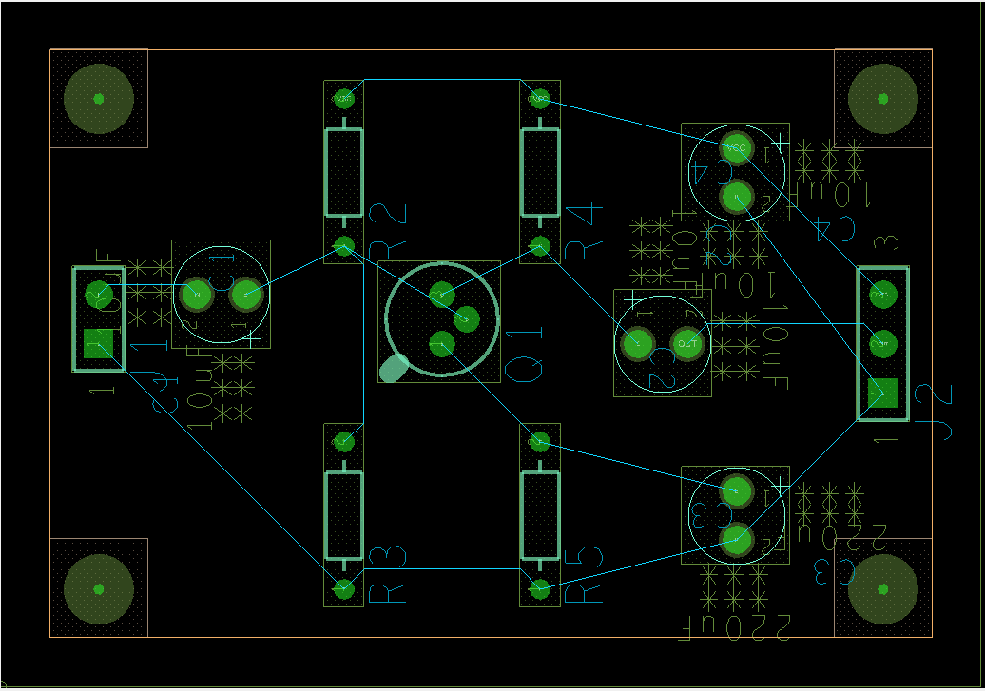

**Fig. L5-20.** *O posibilitate de aşezare a componentelor –* **T10-2.brd**

1. **Editarea poziției componentelor**

* **Selectarea** unei componente, în vedera mutării pe placă, se face dând clic pe butonul  Move (Shift+F6);
* **Rotirea** unei componente:
  + Edit > Rotate. Componenta se roteşte (pivotează) în jurul pinului său notat cu 1.
  + sau dând clic dreapta şi alegând din meniul derulant Rotate. Acțiunea se poate executa fie când se aduce componenta, fie, după aceea, prin selectarea ei;
* Piesele se aşează astfel încât rastrul (liniile subțiri de interconexiune) să se intersecteze cât mai puțin şi să permită astfel o rutare comodă;

**IMPORTANT: componentele se pot doar deplasa şi roti. Oglindirea (Mirror) mută componenta**

**pe fața cealaltă a plăcii (de pe Top pe Bottom)!!!**

* Trebuie avut grijă la modul de aşezare a componentei, astfel încât simbolul ei să nu depăşească aria de plasare a componentelor şi traseelor (dreptunghiul interior). În caz contrar, programul semnalează printr-un **fluturaş roşu** situația nedorită (fig. 5-21). În exemplul ales, conectorul J1 a fost plasat greşit depăşind linia care marchează aria de siguranță pentru plasarea componentelor şi traseelor definită de parametrul Board Edge Clearance.

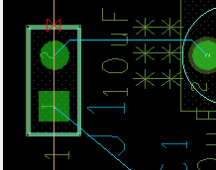

**Fig. L5-21.** *Semnalarea plasării greşite a unei componente*

1. **Alegerea stratului de rutare**

* Clic pe butonul  Add Connect (F3) din şirul de butoane verticale din stânga;
* Clic pe Options din meniul vertical dreapta (fig. L5-22);
* În fereastra Act (Active Layer) se alege din meniul derulant Bottom (culoare galbenă) pentru rutare pe fața opusă pieselor;
* Stratul alternativ poate fi Top (culoare verde) şi se alege din meniul derulant Alt;
* Line lock se alege 45 (grade) şi determină modificarea permisă a direcției unui traseu;

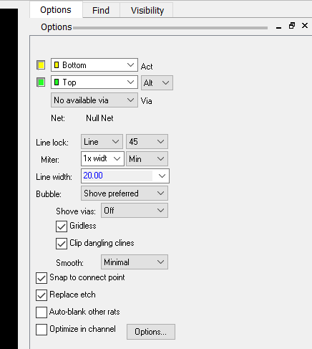

**Fig. L7-17.** *Alegera stratului de rutare şi a grosimii tuturor traseelor*

1. **Alegerea lățimii traseelor**

* Se face în fereastra Options modificând parametrul Line width, de exemplu la 20 (mils) adică aproximativ 0,5mm (fig. L5-22);
* Lățimea traseului se poate modifica şi după ce s-a făcut rutarea:
  + Mai întâi ne asigurăm că nu mai este activă nicio selecție. Pentru aceasta se dă clic dreapta într-o zonă liberă a plăcii şi din meniul derulant se alege Selection set iar apoi din următorul meniu derulant se alege Clear all selections;
  + Se mută cursorul pe traseul a cărui lațime se modifică;
  + Clic dreapta pe traseu;
  + Se alege Selection set iar apoi Select şi apoi traseul, care în prealabil a fost notat distinct pentru recunoaștere pe schema electronică (Place net alias);
  + Clic dreapta pe traseul astfel selectat şi se alege Change Width..., completându-se cu noua valoare.

1. **Rutarea manuală**

* Clic pe butonul  Add Connect (F3);
* Clic pe pinul de start al unui traseu şi se trage de cursor. Liniuța subțire (rastru) este evidențiată pentru a arăta că este gata de rutare;
* Clic când se doreşte schimbarea orientării traseului fixând colțurile la 45°;
* Clic pe pinul de destinație pentru a finaliza traseul;
* Se repetă paşii de mai sus pentru toate traseele;
* Clic cu butonul din dreapta și se selectează Done când s-a terminat;
* PCB-ul proiectat poate fi de forma celui din fig. L5-23 și se salvează cu numele **T10-3.brd**

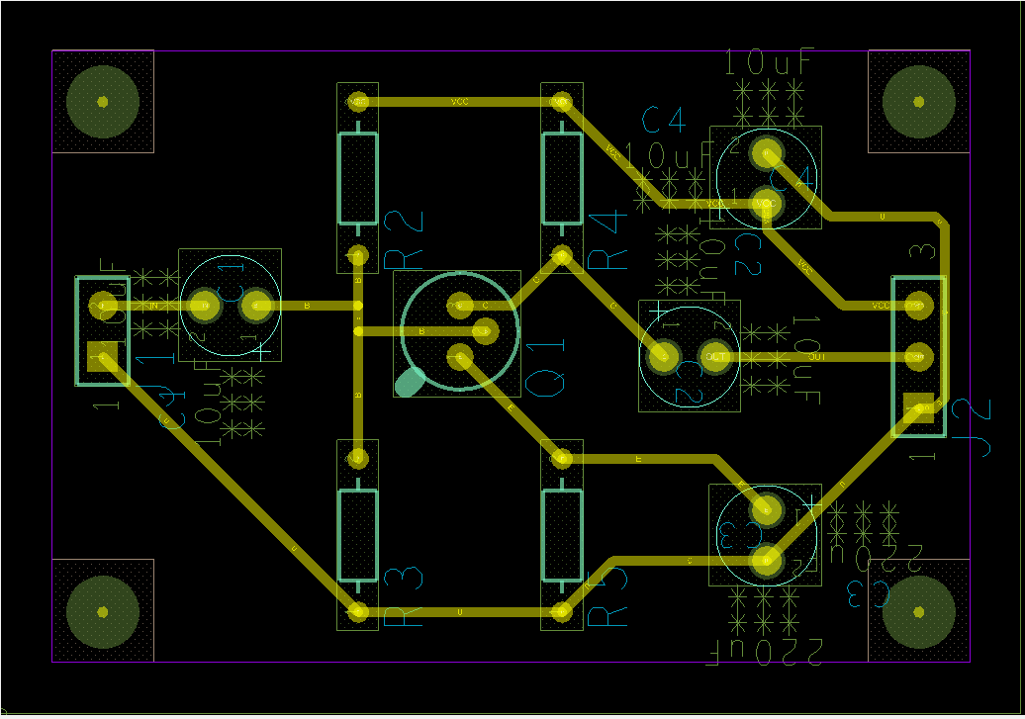

**Fig. L7-18.** *Exemplu de proiectare a PCB-ului –* **T10-3.brd**

**Cerințe:**

* Desenarea circuitului pregătit pentru realizarea PCB-ului – ca cel din fig. L5-2, *a*;
* Conținutul ferestrei DRC;
* Lista de componente – BOM într-una dintre formatele Notepad sau Excel;
* Conturul plăcii cu găurile de prindere și componentele plasate;
* PCB-ul propriu.

|  |
| --- |
| **IMPORTANT**  **BUNA PRACTICĂ INGINEREASCĂ cere ca DESENUL să fie foarte CLAR,**  **să nu existe suprapuneri între înscrisuri şi elementele de circuit.**  **Toate înscrisurile (nume, valori, parametri) se deplasează până când se văd clar atât componentele cât şi înscrisurile.** |

-----------------------------------------------------------------------------------------------------------------------------------

**Rezolvare T10**

1. **Circuitul propriu (cel pregătit pentru proiectarea cablajului)**
2. **Conținutul ferestrei DRC**

Clic dreapta pe **.\t10.drc** de la Outputs din fereastra Project manager, se alege Edit şi se copiază conținutul ferestrei:

1. **Lista de componente – BOM**

* Formatul tip Notepad: Dublu clic pe **.\t10.bom** de la Outputs din fereastra Project manager şi se copiază conținutul ferestrei:
* Formatul din Excel: în fereastra Bill of Materials se debifează View Output şi se bifează în căsuța de la Open in Excel. Se editează doar tabelul cu componentele şi se aduce în documentul Word:

1. **Conturul plăcii cu găurile de prindere plasate – T10-1.brd**

Se aduce în documentul Word (prin decupare) fereastra care conține placa cu găurile de prindere plasate

1. **Placa cu componentele plasate – T10-2.brd**

Se aduce în documentul Word (prin decupare) fereastra care conține placa cu toate componentele plasate

1. **Placa cu interconexiunile (PCB) – T10-3.brd**

Se aduce în documentul Word (prin decupare) fereastra care conține placa cu traseele rutate

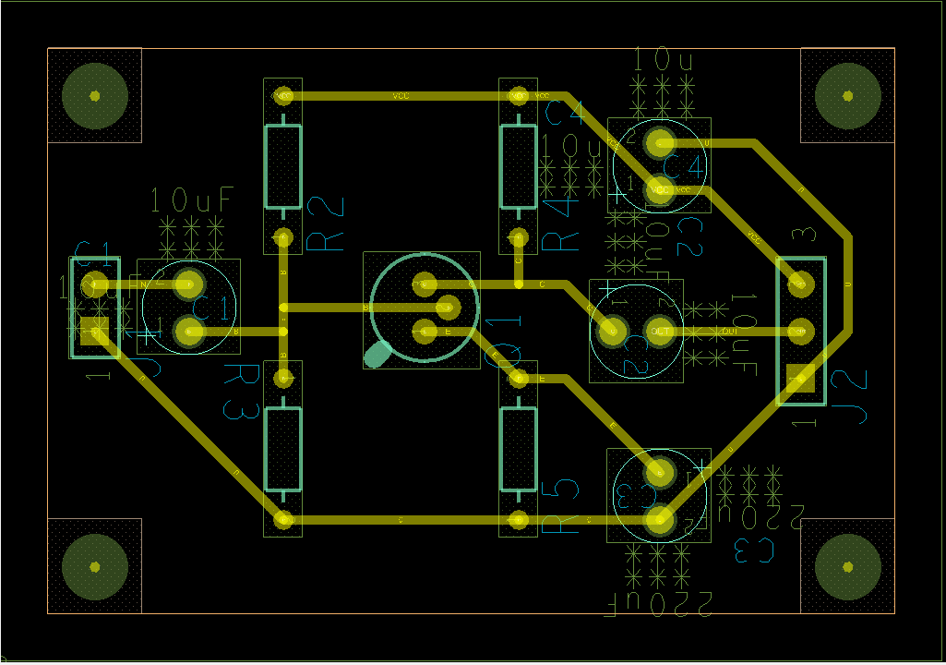

-----------------------------------------------------------------------------------------------------------------------------------

**Temă de casă**

**TC1.** Circuitul din figură reprezintă un amplificator inversor realizat cu amplificatorul operațional (AO) de tipul LM324. Considerând pentru AO amprenta cu denumirea DIP10014W300L800 sau DIP14_3 și conectând condensatoare electrolitice de filtrare pe barele de alimentare, C1=10uF, 25V și C2=10uF, 25V, proiectați PCB-ul circuitului din fig. TC1, utilizat în simulare SPICE. Placa poate fi de 2000mils x 1400mils, iar traseele 12mils lățime.



**Fig. TC1.**

**TC2.** Repetați pașii din T10 pentru realizarea cablajului imprimat în care se utilizează 5 conectoare de câte un pin fiecare (fig. L5-2, b) iar tranzistorul bipolar are capsula de tipul TO92.

**Rezolvare TC1**

1. Schema pregătită pentru realizarea PCB
2. BoM
3. PCB-ul final (după Gloss)

**Rezolvare TC2**

1. PCB-ul final (după Gloss)